EKOTERMAS

Инструкция по эксплуатации горелки на биотопливе

ТЕХНИЧЕСКИЙ ПАСПОРТ

Инструкция по эксплуатации

2013 m

Общая информация
I. 1. Общие характеристики горелки
Горелки «EKOTERMAS» - это автоматические горелки для сжигания гранулированного твёрдого топлива. Современное патентованное управление позволяет одновременно сжигать топливо двух сортов, которое подаётся независимо одно от другого, поэтому сгорание высоко эффективно, а выбросы - чистые.
Основной вид топлива - древесные гранулы (пеллет). В виде дополнительного топлива можно использовать:
- гранулы из других биомасс, например, из соломы, шелуха подсолнуха, и т.д.
- зерно и его отходы; косточки фруктов
- топливные цилиндрическиe брикеты NESTRO (диаметр 60мм, длина до 120мм)

Горелки могут быть трёх видов:
I. „EKOTERM“ -
Одна система подачи, топливо - древесные гранулы.
II. „EKOTERM DUO“ –
Две системы подачи; топливо двух сортов, основное – пеллет, дополнительное гранулы из соломы, шелуха подсолнуха зерно и его отходы; косточки фруктов
III. „EKOTERM NESTRO“ –
Две системы подачи; топливо двух сортов, основное – пеллет, дополнительное гранулы из соломы, шелуха подсолнуха зерно и его отходы; косточки фруктов

„EKOTERM“ Горелки могут быть установлены в котлы на твердом топливе и на жидком топливе, если камера достаточной емкости для зола
„EKOTERM DUO“ Горелки могут быть установлены только в котлы на твердом топливе „EKOTERM NESTRO“ Горелки могут быть установлены только в котлы на твердом топливе

1.2. Свойства системы управления горелкой
Горелка загорается, гаснет, подаёт топливо и поддерживает установленную температуру воды в котле автоматически. Обслуживание котла ограничивается установкой параметров действия, периодической очисткой очага и пополнением резервуара гранулами. Топливо подаётся, зажигается и сжигается автоматически. Целый процесс управляется с помощью электронной системы управления. Алгоритм управления позволяет плавно менять мощность горелки. Температура воды подбирается с помощью запрограммированных режимов, настроенных на конкретную дату и время.
Автоматическое зажигание и гашение горелки зависит от температуры воды, подаваемой в систему обогрева. Пламя регулируется с помощью сигнала фоторезистора. Количество подаваемого топлива меняется, в зависимости от настоящей температуры воды (плавное изменение мощности горелки).

Монтаж горелки

Горелки «EKOTERM» - это современное устройство, предназначенное для монтажа и в новых приобретаемых, и в уже используемых котлах. Существуют два способа монтажа горелки: в двери котла или в корпусе.
В котлах, конструкция которых предусматривает использование горелок, по функциональным соображением горелка монтируется в корпусе. В других случаях рекомендуемый способ монтажа горелки - в двери котла.
Работы по монтажу котла должно проводить лицо, прошедшее специальную подготовку и уполномоченное к монтажу.
Устройство предназначается для монтажа в закрытых помещениях. Место монтажа должно быть защищено от излишней влажности, а так же от легко воспламеняющихся и коррозию вызывающих испарений. Монтаж горелки обязан обеспечить соответствие всего устройства правовым нормам. Запрещается монтаж горелки вблизи электроприборов большой мощности. На месте монтажа температура не может превышать 50° C

Инструкция по монтажу
- Перед тем, как начать монтаж горелки, проверьте техническое состояние котла и оцените возможность применять тот или иной способ монтажа.
- Если горелка монтируется в корпусе котла, необходимо заранее приготовить пластину крепления с отверстиями, подходящими к типу котла. Расстояние между отверстиями установите, руководствуясь инструкцией изготовителя или выполнив измерения.
- Монтируя горелку в двери, диаметр отверстия должен соответствовать очаговой части горелки (величина указана в таблице). Также необходимо обратить внимание на то, чтобы дверь не была слишком маленькой, так как вы не сможете её открыть. В таком случае необходимо поменять ось оборота завес (используйте вовнутрь монтируемые завесы, образец показан на рисунке).
- Произведите монтаж очаговой части горелки, крепя её тремя болтами; убедитесь, что решётка в горизонтальном положении.
- На месте соединения очаговой части закрепите корпус горелки, используя три болта M6. Обратите внимание на то, чтобы нагреватель не выступал за наружный край горелки.
- Произведите монтаж резервуара для топлива (одного или двух, в зависимости от типа горелки). Так же можно использовать один резервуар с перегородкой.
- Поместите в резервуар трубу для наружной подачи и её подвесьте под углом, не большим чем 45°. Трубу можно крепить к потолку или к корзине (способы крепления показаны на рисунке). При монтаже горелки на две подачи, провода соединяйте с помощью тройника. При необходимости трубу подачи монтировать к большему котлу, проведите тест эффективности (проверьте количество топлива, подаваемого в течении единицы времени).
- На место соединения горелки с трубой подачи наденьте гибкий шланг (входит в комплект).
- К трубе питания котла прикрепите температурный датчик PT-100.
- Подключите к трубе подачи провода питания.
- Включите провод питания горелки в сеть.

В масляных котлах монтаж горелки производиться только в дверь. Перед тем, как приступить к монтажу, проверьте величину камеры сгорания

Схема монтажа в двери котла

1. Крепление к потолку
2. Крепление к бункеру
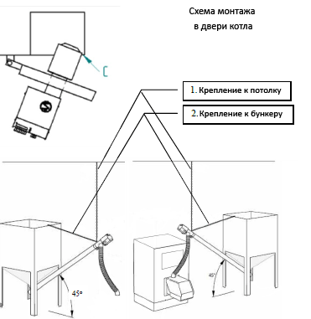

Вид подключения горелки с одной или двумя трубами подачи

Строение горелки
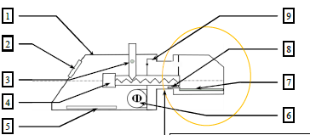
Очаговая часть горелки

1 Корпус
2. Пульт управления
3. Защита от перегрева
4. Внутренняя подача
5. Подключаемая электрическая плита
6. Вентилятор
7. Решётка
8. Воспламенитель

Крепление горелки к котлу (корпус или дверь котла)

Габаритные размеры очаговой части горелки (мм) |  | Мощность горелки (kW)
 |  | 25 | 35 | 50 | 100 | 150 | 250 | 350 | 500
Длинна очаговой части | L | 170 | 200 | 250 | 400 | 400 | 440 | 530 | 600
Диаметр очаговой части | D | 139 | 159 | 206 | 248 | 273 | 323 | 400 | 480
Диаметр соединительной части | C | 104 | 115 | 115 | 129 | 139 | 159 | 203 | 323
Длинна соединительной части | B | 90 - 150 |  |  |  | 90 - 150 |  | 120 - 150

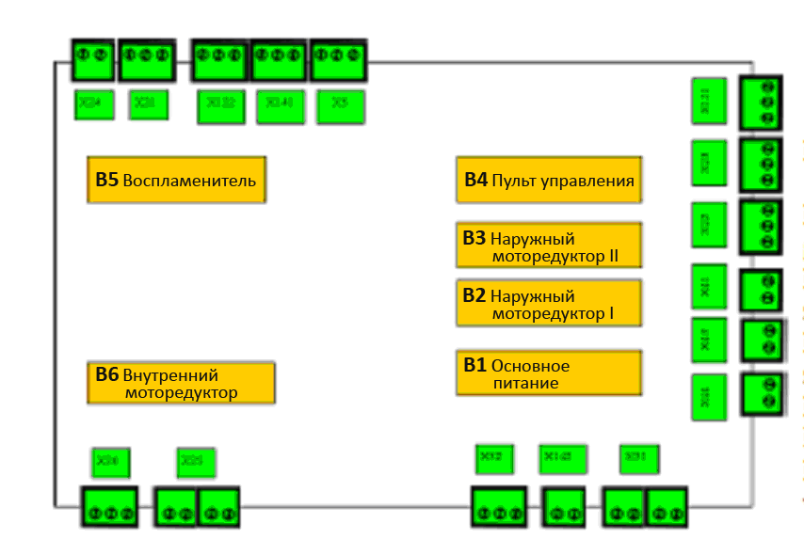 | Предохранители  B1 – Основное питание  B2 – Наружный моторедуктор I  B3 – Наружный моторедуктор II  B4 – Пульт управления  B5 – Воспламенитель  B6 – Внутренний моторедуктор

Обозначение пунктов подключения электронной инсталляции
X24 – Воспламенитель  X21 – Внутренний моторедуктор  X122, X141 – Адаптер, переключатель  X5 – Вентилятор  X26, X25, X32, X142, X31 – Пульт управления | X121 – Питание 230 V  X22 – Наружный моторедуктор I  X23 – Наружный моторедуктор II  X41, X44 – Мостик*  X42 – Датчик защиты от перегрева  X43 – Выключатель

* в местах мостиков к соединениям можно подключить датчики уровня воды или давления.

Пульт управления

Включение автоматического режима работы
Регулировка мощности поддувания
Пульт управления

Внешний вид пульта управления и его обслуживание

Экран
Клавиши управления
Клавиша подтверждения выбора (enter)
Клавиши цифр

Обслуживание горелки

- Включателем автоматического управления (O – I) режим управления или ручной работы переключается в автоматический.
- Регулировка мощности поддувания. Если подаётся топливо худшего качества или появляются сбои расхода подаваемого топлива, пламень можно регулировать, корректируя мощность поддувания. Цвет пламени является индикатором. Огонь должен быть светло-оранжевого цвета. Белый цвет указывает на то, что кислорода слишком много, красный цвет свидетельствует о недостаточной подаче кислорода. Слишком сильное поддувание может быть причиной выдувания недогоревших гранул.
- Пульт управления
- С его помощью можно читать информацию и вводить параметры работы горелки;
- Клавиши управления - переход от одних пунктов программы к другим;
- Цифровые клавиши - ввод значений параметров.

меню управления :
- ПУНКТ
Показывает функцию что в данном моменте делает горелка
- ПУНКТ
Показывает температуру в котле и какая температура есть заданая
- ПУНКТ
В етом пункте можно програмировать температуру в течение суток. Каждый режим разделяется на 8 временных интервалов; для каждого временного интервала задается отдельное значение температуры; пользователь может свободно изменять время начала и конца временных интервалов Всего пользователь горелки может свободно запрограммировать 4 режима заданной температуры (смотреть „Программирование рабочих режимов горелки»).
- ПУНКТ
В етом пункте можно програмировать температуру в течение суток. (смотреть „Программирование рабочих режимов горелки»)
- ПУНКТ
Настройки. Етот пункт предназнчен для работников производителя.
- ПУНКТ
Ручное управление горелкой для заполнение внешних шнековых
- ПУНКТ
Управления Мощность горелки
- ПУНКТ
Управления Мощность горелки

Программирование рабочих режимов горелки
С помощью стрелки передвигаемся вниз, в пункт 3: “Программы температурных режимов”. Нажимаем на правую стрелку и выбираем номер программы. Это мы делаем, меняя или оставляя мигающей цифру 1-4, которая означает номер создаваемой программы горелки. Всего можно создать 4 программы управления горелкой. Выбрав номер программы, напр.: 3, нажимаем на ломаную стрелку - Enter (в дальнейшем ее мы будем называть “Enter”), находящуюся в правой части пульта управления, и цифра перестанет мигать. Это значит, что мы запрограммируем 3 из 4 возможных программ температурных режимов. После этого нажимаем стрелку вниз и вверху экрана выставляем градусы, напр.: 65 ̊C. Выбрав температуру котла, нажимаем enter, и градусы перестают мигать, тогда начинают мигать часы внизу экрана. Выбираем часы (время суток начинает программироваться с 00:00 час, т.е. с полуночи), снова нажимаем enter, когда на экране перестали мигать часы, продолжаем программирование суток, нажимая стрелку вниз.
Напр. 8 ̊C 65 ̊C 8 ̊C 70 ̊C 8 ̊C
00:00 -06.00 06.00-10.00 10.00-17.30 17.30-21.30 21.30-23.59
Если температура 8,1 ̊C, в те часы горелка не будет работать. Если вы хотите, чтобы температура была 8,1, т.е. чтобы горелка не работала, нужно нажать 08. Если темп. 65 ̊ C, в те часы горелка будет работать до тех пор, пока котел не достигнет этой температуры. Совет: чтобы было легче, сначала запишите нужные температуры на листе, а затем по нему запрограммируйте и оставьте этот лист в котельной на видном для других членов вашей семьи месте.
Чтобы горелка работала в соответствии с созданной Вами программой, нужно перейти с помощью стрелки в пункт 4 “Недельная программа”. Тогда нажимаем стрелку вправо и видим вверху семь дней недели 1234567, а внизу – цифры 1111111, которые означают, какой номер программы на какой день недели установлен. Чтобы горелка работала в соответствии с нужной программой, вместо мигающей цифры нажимаем номер установленной программы и клавишу enter. Повторяем это 7 раз. Когда на экране перестанут мигать цифры, мы увидим номера установленной программы, напр.: 3333333. Желая вернуться в меню, нужно нажать стрелку влево.

Технические характеристики

Тип тока Переменный 50 Hz ± 2 %;
Номинальное рабочее напряжение 230V AC + 6 % - 10 %;
Номинальное напряжение вспомогательных цепей 24V DC ± 10 %, 230V AC + 6 % -10 %;
Потребляемая мощность при зажигании не более 800W;
Потребляемая мощность во время работы не более 300 W;
Внешний шнековый транспортер для гранул 230V AC, 25W
Внешний шнековый транспортер для брикетов 230V AC, 380W
Степень защиты IP20;
Запуск в эксплуатацию
Первое действие, которое необходимо выполнить, это заполнение ёмкостей топливом. Для этого остановите включатель в позиции «O», следуя указаниям пункта 6.5, нажмите клавишу «1» цифровой клавиатуры и переключите пульт управления в режим ручной работы. Далее, соблюдая указания пункта 6.3, включите подачу: «7» – основное топливо (пеллет), «6» – дополнительное топливо. Напряжение выключается повторным нажатием.
Дальнейшую установку пульта управления выполняйте согласно информации, содержащейся в таблицах этой инструкции. Пульт управления горелки имеет фабричные установки, рассчитанные на среднюю подачу и среднюю калорийность топлива.
При первом запуске горелки в эксплуатацию, необходимо определить фактический расход подаваемого пеллета. Он зависит от угла наклона трубы подачи. Для этого установите подачу пеллета на полную мощность ( п. 8, установите 100%) или включите горелку прямо в сеть. Взвесьте количество гранул, подаваемых в течении установленной единицы времени (более длительное измерение - информация).
Затем в пункт 8 впишите значение (в процентах), полученное поделив необходимое количество топлива из расхода подачи. Если вы используете топливо, калорийность которого другая чем 18 MJ/kg, количество можете рассчитать по приведённому примеру, где:
W – нужное количество (kg/h)
Q – указанная мощность котла (kW)
K - калорийность топлива (MJ/kg)
«3,6» – значение коэффициента замены единиц (MJ/kWh) W=Q*3,6/K

Мощность котла | Нужное количество топлива |  | Мощность | Нужное количество топлива
kW | kg/h | dkg/ min | kW | kg/h | dkg/ min
12 | 2,40 | 4,00 | 100 | 20,00 | 33,33
15 | 3,00 | 5,00 | 150 | 30,00 | 50,00
18 | 3,60 | 6,00 | 200 | 40,00 | 66,67
24 | 4,80 | 8,00 | 250 | 50,00 | 83,33
29 | 5,80 | 9,67 | 300 | 60,00 | 100,00
35 | 7,00 | 11,67 | 350 | 70,00 | 116,67
48 | 9,60 | 16,00 | 400 | 80,00 | 133,33
50 | 10,00 | 16,67 | 450 | 90,00 | 150,00
75 | 15,00 | 25,00 | 500 | 100,00 | 166,67
* Необходимое количество топлива рассчитано для пеллета калорийностью 18MJ/kg.

Если прекратилось горение горелки
Горелка имеет защитные функции и при возникновении соответсвующих ситуаций процесс горения останавливается
- Причинами остановки могут быть:
  - Нарушение транспортировки гранул. Засорен канал между внешним транспортером и горелкой. В окне горелки загорелась надпись „Не загорается“. Проверьте шланг между внешним конвейерным транспортером и горелкой – если он полон гранул – это означает, что засорился патрубок горелки, и гранулы больше не падают вниз. Прочистите шланг и патрубок горелки и выполните действия по сбросу аварии (RESET). См. описание в конце раздела. Внимание! Не прочищайте шланг или патрубок руками – Вы можете пораниться. Используйте для этого подходящий инструмент.
  - Нарушение транспортировки гранул. Закончились гранулы в гранульном бункере либо гранулы не попадают из бункера в шнековый транспортер. В окне горелки загорелась надпись „Не загорается“. Проверьте, сыпятся ли гранулы из шнекового транспортера в шланг. Во-первых, переключите выключатель горелки (0-1) в положение „0“, выполните действия по сбросу аварии (RESET). Выясните причины этого (нехватка гранул в бункере, в транспортер попала крупная деталь либо при наличии некачественных гранул засорился транспортер) и устраните их. Как только гранулы начнут с достаточной интенсивностью сыпаться из транспортера в шланг – снова включите горелку. (Воспользуйтесь инструкциями, описанными в разделе „Начало работы“) Внимание! Не очищайте транспортер руками – Вы можете пораниться. Используйте для этого подходящий инструмент.

  - Сработал (либо сработал до этого) защитный термостат, находящийся внутри горелки, в трубе подачи гранул. В окне горелки загорелась надпись „Термостат 2“. Определив и устранив причины срабатывания термостата, горелку можно снова включить, выполнив действия по сбросу аварии (RESET). См. описание в конце раздела.

Сработало (либо сработало до этого) реле давления, находящееся в системе отопления. В окне горелки загорелась надпись „Давление воды“. Определив и устранив причины срабатывания реле, горелку можно снова включить, выполнив действия по сбросу аварии (RESET). См. описание в конце раздела
Сброс аварии (RESET): Включается начальное окно – „1. Режим работы“; при нахождении в этом окне нажимается кнопка „Enter“ ( ↵) и удерживается нажатой более 3 секунд.
. Фазы программы
Фаза 0: ВЫКЛЮЧЕНО
Выключение горелки
Программа управления горелкой выключается при повороте ручки управления „Включить/Выключить“ в положение „Выключить“.
Включение горелки
При повороте ручки управления „Включить/Выключить“ в положение „Включить“, программа управления котлом переходит в 1-ую фазу „ГОТОВ
Фаза 1: ГОТОВ
Программа управления горелкой включена и готова к работе. Программа управления горелкой находится в режиме ожидания, во время которого проверяется температура подаваемой воды, и ожидается потребность начать зажигание горелки. Если температура подаваемой воды снизилась от значения заданной температуры на XXº, то начинается процесс зажигания горелки – программа управления переходит во 2-ую фазу „ПРОДУВКА“.
Фаза 2: ПРОДУВКА
Зажигание горелки начинается с продувки горелки. Вентилятор горелки запускается на максимальной 3-ей скорости. Через 10сек. программа управления горелкой переходит в 3-ю фазу „ЗАГРУЗКА“.
Фаза 3: ЗАГРУЗКА
Происходит загрузка гранул в горелку. Включаются внешний шнек транспортировки гранул и внутренний шнек горелки. Время работы внешнего шнека определяется параметром Xxсек. (Параметр 5.19), по истечении этого времени внешний шнек останавливается, а внутренний шнек продолжает работать в течение еще одной минуты. После этого программа управления горелкой переходит к фазе 4 „ЗАЖИГАНИЕ“.
Фаза 4: ЗАЖИГАНИЕ
Происходит зажигание горелки. Вентилятор горелки запускается на 2-ой скорости и происходит управление нагревателем горелки. Фаза зажигания заканчивается, если согласно датчику интенсивности света в течение хотя бы 10сек. появилось пламя. Если интенсивности света хватает, то программа управления горелкой переходит в 5-ую фазу „ДУТЬЕ-2“.

Существует ограничение фазы зажигания максимальным временем – 10 мин. Если в течение 10 минут пламя не появляется, происходят повторная загрузка гранул и процесс зажигания максимальным временем – 8 мин. Если через 8 мин пламя непоевилось, тогда горелка выключается и зажигания неповтаряет, на екране горелки поевляется падпись „НЕ ЗАГОРАЕТСЯ“ см “ неисправности горелки».
Фаза 5: ДУТЬЕ-2
Вентилятор горелки включается на 2-ой скорости. Ожидается, пока разгорится пламя, программа управления горелкой переходит в 6-ую фазу „ГОРЕНИЕ“.
Фаза 6: ГОРЕНИЕ
Происходит процесс горения. Гранулы дозируются в соответствии с температурой подаваемой воды и интенсивностью пламени, и в соответствии с температурой воды регулируется поток воздуха. Биотопливо дозируется соответствии с пунктом 8 заданными параметрами. В фазе горения контролируется температура подаваемой воды и пламя огня в топке горелки. Если температура воды поднялась меньше заданного значения температуры на -5ºC, горелка начинет работать в режиме пониженной мощности, если температура воды поднялась выше заданного значения температуры на +3ºC, то начинается гашение горелки - программа управления переходит в 7-ую фазу „ГАШЕНИЕ“.
Фаза 7: ГАШЕНИЕ
Происходит гашение котла. Горелка прекращает подача гранул, вентилятор с большой скоростью вращается на максимальной мощности для удаления золы и шлака.
Фаза 8: НЕ ЗАГОРАЕТСЯ
Это аварийное состояние горелки, которое возникает после неудачной попытки зажечь горелку после повторной загрузки и поджигания. В этом состоянии выключены все сигналы управления горелкой.
Причины, их-за которых горелка перешла в эту фазу, могут быть разными: в горелку не подаются гранулы (гранулы застряли, гранулы закончились, плохие параметры дозирования, не крутится шнек...), не получается зажечь (поломка нагревателя, слишком маленькое количество гранул, плохие параметры дозирования гранул, плохие параметры управления нагревателем...). см “ неисправности горелки».
Фаза 9: ТЕРМОСТАТ 2
Это аварийное состояние горелки, которое возникает после того, как срабатывает защитный термостат 2, находящийся внутри горелки, в трубе для подачи гранул. Если происходит горение (фазы 4 – 8) и срабатывает термостат, то программа горелки переходит в 9-ую фазу „ГАШЕНИЕ“, по окончании фазы гашения программа горелки переходит в 12-ую фазу „ТЕРМОСТАТ 2“. см “ неисправности горелки». Программа может вернуться к нормальной работе только после выполнения команды сброса (RESET). Это выполняется следующим образом: необходимо включить начальное окно – „1. Режим работы“; находясь в этом окне нажать кнопку „Enter“ и не отпускать (продолжать нажимать) более 3 секунд.
Фаза 10: ДАВЛЕНИЕ ВОДЫ
Это аварийное состояние горелки, которое возникает после того, как срабатывает реле давления воды. Реле давления воды срабатывает в том случае, если падает давление на линии подаваемой котлом воды. Если происходит горение (фазы 4 – 8) и срабатывает реле давления воды, то программа горелки переходит в 9-ую фазу „ГАШЕНИЕ“, по окончании фазы гашения программа горелки переходит в 10-ую фазу „ДАВЛЕНИЕ ВОДЫ“.Программа может вернуться к нормальной работе только после выполнения команды сброса (RESET). Это выполняется следующим образом: необходимо включить начальное окно – „1. Режим работы“; находясь в этом окне нажать кнопку „Enter“ и не отпускать (продолжать нажимать) более 3 секунд.
Неисправности горелки
Если вовремя не заполняется емкость бункера, и гранулы (Брикеты) из внешнего шнека горелки сыпятся вниз, так как внизу нет давления. Горелка не получает топливо и гаснет, на экране появляется надпись "Не загорается 2". Что делать ?
Заполните бункер гранулами или иным биотопливом, если позволяют возможности горелки
Выключите горелку, выставив выключатель на "O"
Выполнить команду сброса: включить начальное окно – „1. Режим работы“; находясь в этом окне нажать кнопку „Enter“ и не отпускать (продолжать нажимать) более 3 секунд. Войдите в пункт 6 "Сигналы", потом в подпункт 6.5, на экране высветится "АВТО", нажмите 1 и на экране появится слово "РУЧН". Войдите в подпункт 6.3 и нажмите 7 - заработает внешний шнек для гранул. Подождите, пока не начнут сыпаться гранулы. Работа шнека останавливается еще одним нажатием на цифру 7. Если у Вас 2 шнeка и остался пустым бункер для биомассы, делаем то же, что и со шнеком для гранул, только вместо цифры 7 будет 6. Включаете горелку, переключив с "O" на "I", горелка самостоятельно перейдет на автоматический режим и загорится.
Если на экране светится "Teрмостат 2" - сработал защитный термостат, дым пытался "пройти" через трубу подачи горелки, по которой сыпятся гранулы. Это случилось, так как образовался пепел.
Устранение золы и шлаков из камеры сгорания
Каждый раз в начале и конце работы горелка на максимальной мощности вентилятора выдувает образовавшуюся золу. Однако для того, чтобы обеспечить правильную работу горелки и предотвратить образование шлаков на пластинке горения, необходимо профилактически, хотя бы один раз в неделю, пластинку очистить. Выключите горелку, установив переключатель включения/выключения на положение 0. Подождите, пока горелка закончит работу и остынет. Отключите подачу электричества, вытянув вилку питания горелки из розетки. Снимите с горелки гибкую трубу подачи для гранул, чтобы она не мешала открыть дверь, на которой смонтирована горелка. Откройте дверь котла и убедитесь, что камера горения не горячая. Открутите две гайки, держащие заднюю пластинку, и снимите её. Выньте пластинку горения из камеры горения и удалите золу. Отверстия для воздуха не должны быть забиты. Если на дне камеры, под снятой пластинкой, есть зола, необходимо очистить и её. Верните пластинку горения на прежнее положение, установите заднюю пластинку и прикрутите её держащие гайки.
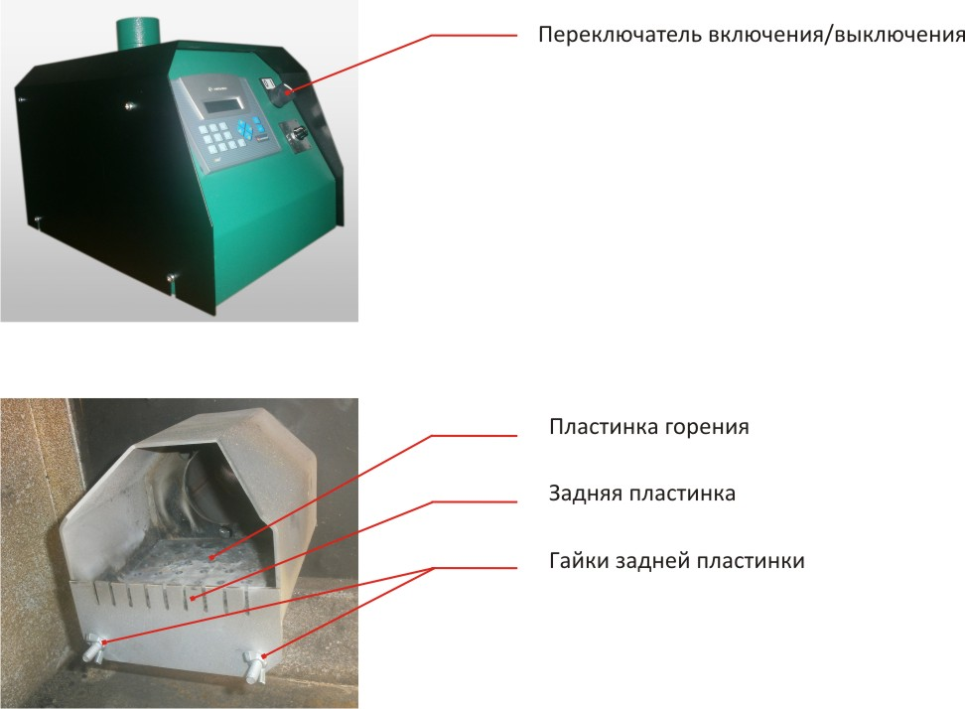

Замена датчика света
Выключите горелку, установив переключатель включения/выключения на положение 0. Подождите, пока горелка закончит работу и остынет. Отключите подачу электричества, вытянув вилку питания горелки из розетки. Снимите с горелки гибкую трубу для гранул, чтобы она не мешала снимать крышку горелки. Открутите восемь гаек, держащих крышку горелки (по четыре с обеих сторон) и снимите крышку. Из пульта управления выньте соединение X611. Освободите две гайки соединения и выньте провода. Освободите гайку, держащую датчик света в держателе, и выньте замене подлежащий (не функционирующий) датчик света. Если он покрыт сажей, достаточно его протереть мягкой влажной тряпочкой. Для чистки не используйте никаких абразивных средств или вещей, чтобы не испортить поверхность датчика света. В обратном порядке установите новый или очищенный датчик света в держатель и закрепите гайкой. К концам проводов прикрепите соединение и вставьте её обратно в пульт управления. Установите и гайками закрепите крышку.
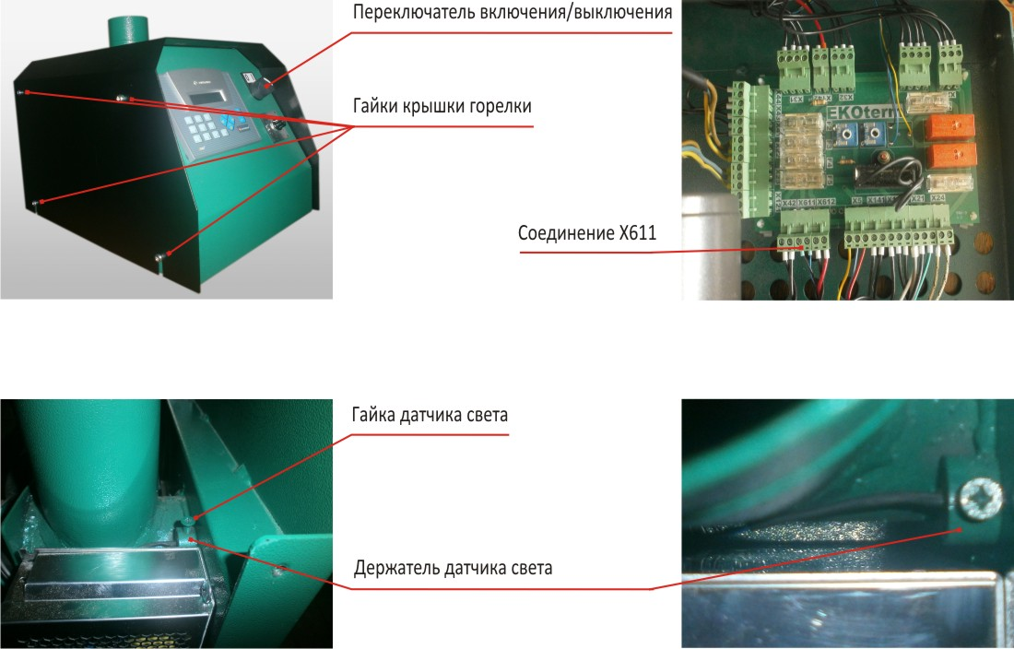

Замена воспламенителя
Выключите горелку, установив переключатель включения/выключения на положение 0. Подождите, пока горелка закончит работу и остынет. Отключите подачу электричества, вытянув вилку питания горелки из розетки. Также отключите транспортёр подачи, циркуляционный насос (если он управляется горелкой) и снимите с горелки гибкую трубу для гранул, чтобы они не мешали отделить корпус горелки от камеры сгорания, которая остаётся прикреплённой в двери котла. Не забудьте снять с котла термодатчик для измерения температуры воды. Открутите три гайки фланша горелки и выньте горелку из воздуховода камеры сгорания. Положите горелку так, чтобы её не нужно было держать и удобно разбирать. Открутите восемь гаек, держащих крышку горелки (по четыре с каждой стороны) и снимите крышку. Из пульта управления достаньте соединение X24. Освободите две гайки соединения и выньте провода. Освободите гайку, держащую воспламенитель в держателе, и выньте замене подлежащий (не функционирующий) воспламенитель. В обратном порядке просуньте провода нового воспламенителячерез держатель и дырку в корпусе горелки, закрепите его с помощью гайки так, чтобы из держателя он выступал на 4-6 мм. На просунутые через горелку концы проводов прикрепите соединение и вставьте её обратно в пульт управления. Установите и гайками закрепите крышку. Закрепите корпус горелки на воздуховод камеры сгорания. Держатель воспламенителя должен упираться в металлическую перегородку камеры сгорания, а воспламенитель должен соответствовать для него предназначенному отверстию в перегородке. Прикрепите гайки фланша горелки, установите обратно термодатчик, подключите транспортёр подачи топлива и циркуляционный насос.
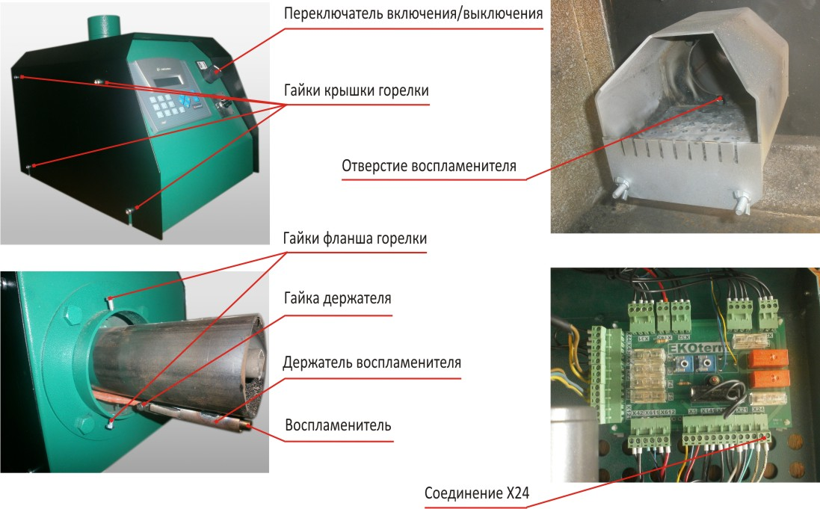
Комплект поставки:
Горелка EKOtermas
топкa горелки
уплотнение топки, сделанный из чугунa
шланг
соединитель шланги
Решетка, сделанный из чугунa
шнек для древесных гранул
ТЕХНИЧЕСКИЙ ПАСПОРТ, Инструкция по эксплуатации
Гарантийные условия

- Производитель – фирма «EKOTERMAS» предоставляет гарантию на исправную работу горелки в течении 24 месяцев со дня приобретения. Данная гарантия не распространяется на воспламенитель. Гарантийный срок воспламенителя - 9 месяцев. чугунных пластин камеры сгорания горелки - 6 месяцев
- Все дефекты, появившиеся в течении гарантийного срока, Производитель устранит за свой счёт в течении 21 рабочего дня от даты предъявления производителю претензии в письменном виде
- Способ ремонта устройства, его объём и условия устанавливает Производитель

ГАРАНТИЯ НЕ РАСПРОСТРАНЯЕТСЯ в следующих случаях:
- Конструкция горелки была изменена или модифицирована;
- Горелка была запущена без монтажа на котле;
- недостаточный диаметр трубы и дымохода;
- в течении гарантийного срока ремонт выполняли лица, не имеющие на это права
- Garantijos laikotarpiu remontą atliko neįgalioti asmenys;
- поломки появились вследствие неправильной транспортировки, включая и транспортировку в котельную;

Модель горелки......................................................................................................
серийный номер.....................................................................................................
Мочность горелки..................................................................................................
Используемое топливо...........................................................................................
дата изготовления...................................................................................................
Дата продажи..........................................................................................................

